
Yaratan Evangelia Achladi

ATASÖZLERİ ΠΑΡΟΙΜΙΕΣ

- Άλλος έχει τ’όνομα κι άλλος έχει την χάρη. Adı benim tadı başkasının.
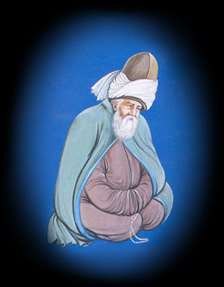
- Αν δεν πάει το βουνό στον Μωάμεθ πάει ο Μωάμεθ στο βουνό. Dağ yürümezse abdal yürür.
- Άπλωσε τα πόδια σου μέχρι εκεί που φτάνει το πάπλωμα σου. Ayağını yorganına göre uzat.
- Από αγκάθι βγαίνει ρόδο και από ρόδο βγαίνει αγκάθι. Ak koyunun kara kuzusu da olur.
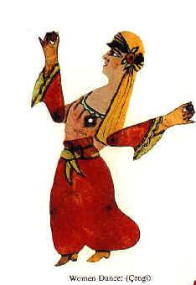
- Από τη Σκύλλα στη Χάρυβδη. Yağmurdan kaçarken doluya tutulmak.
- Αφού μπήκες στο χορό θα χορέψεις. Hamama giren terler.
- Γελάει καλύτερα όποιος γελάει τελευταίος. Son gülen iyi güler.
- Ένα χελιδόνι δεν φέρνει την άνοιξη. Bir çiçek ile bahar gelmez.
- Και η πίτα ολόκληρη και ο σκύλος χορτάτος. Ne şiş yansın ne kebap.
- Κάλλιο αργά παρά ποτέ. Geç olsun da güç olmasın.
- Δυό καρπούζια σε μια μασχάλη δεν χωράνε. Bir koltuğa iki karpuz sığmaz.
- Κύλισε ο τέντζερης και βρήκε το καπάκι. Tencere yuvarlanmış kapağını bulmuş.
- Μάρτης γδάρτης και κακός παλουκοκάφτης. Mart kapıdan baktırır kazma kürek yaktırır.
- Μάτια που δεν βλέπονται γρήγορα λησμονιούνται. Gözden ırak olan gönülden de ırak olur.

- Με όποιο δάσκαλο καθίσεις τέτοια γράμματα θα μάθεις. Üzüm üzüme baka baka kararır.
- Νηστικό αρκούδι δε χορεύει. Aç ayı oynamaz.
- Ο βρεγμένος την βροχή δεν την φοβάται. Islanmışın yağmurdan korkusu olmaz.
- Ο νηστικός στον ύπνο του καρβέλια ονειρεύεται. Tilki rüyasında yangın görür.
- Ο παθός μαθός. Bir musibet, bin nasihatten iyidir.
- Ο πνιγμένος απ’ τα μαλλιά του πιάνεται. Denize düşen yılana sarılır.
- Ο φίλος στην ανάγκη φαίνεται. İyi dost kara günde belli olur.
- Ο χρόνος είναι ο καλύτερος γιατρός. Zaman herşeyin ilacıdır.

- Ο χρόνος είναι χρήμα. Vakit nakittir.
- Όποιος δεν έχει νου, έχει πόδια. Akılsız başın cezasını ayaklar çeker.
- Όποιος καεί στο χυλό, φυσάει και το γιαούρτι. Sütten ağzı yanan yoğurdu üfleyerek yer.
- Όποιος φυλάει τα ρούχα του, έχει τα μισά. Sakla samanı, gelir zamanı. Eskisi olmayanın yenisi de olmaz.
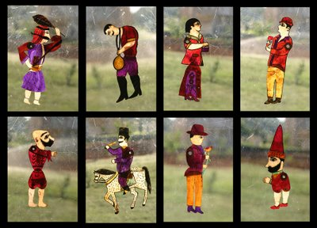
- Όπου λαλούν πολλοί κοκόροι, αργεί να ξημερώσει. Horozu çok olan köyün sabahı geç olur.
- Όποιος πληρώνει τα βιολιά, διαλέγει το τραγούδι. Parayı veren düdüğü çalar.
- Όποιος ψωνίζει φτηνά, ψωνίζει ακριβά. Ucuz malın yahnisi pahalı olur.
- Ό,τι σπείρεις θα θερίσεις. Ne ekersen onu biçersin.
- Δεν υπάρχει καπνός χωρίς φωτιά. Ateş olmayan yerden duman çıkmaz.
- Πολλές φορές πάει η στάμνα στην πηγή… Su testisi su yolunda kırılır.
- Ρωτώντας πας στην Πόλη. Sora sora Bağdat’a gidilir.
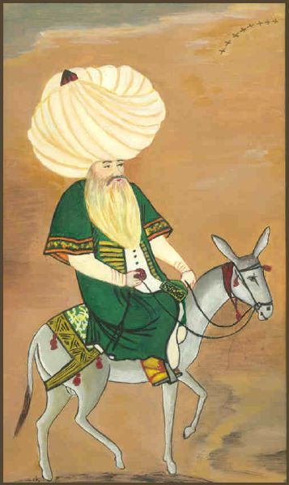
- Σκύλος που γαυγίζει δεν δαγκώνει. Havlayan köpek ısırmaz.
- Τα άδεια στάχυα στέκουν όρθια. Boş başak dik durur.
- Το λακωνίζει εστί φιλοσοφείν. Az olsun, öz olsun.
- Το μήλο πέφτει κάτω από την μηλιά. Armut dibine düşer.
- Το ψάρι βρωμάει από το κεφάλι. Balık baştan kokar.
- Της γειτόνισσας τα αυγά πάντα είναι πιο μεγάλα. Komşunun tavuğu, komsuya kaz görünür.
- Το να χέρι νίβει τα άλλο και τα δυο το πρόσωπο. Bir elin nesi var iki elin sesi var.
- Φασούλι το φασούλι γεμίζει το σακούλι. Damlaya damlaya göl olur.
- Χωριό που φαίνεται κολαούζο δε θέλει. Görünen köy kılavuz istemez.
- Ανεμομαζώματα διαβολοσκορπίσματα. Haydan gelen huya gider.

© Εvangelia Achladi

